Liceo José Victorino Lastarria
Rancagua
“Formando Técnicos para el mañana”
Unidad Técnico-Pedagógica

SERVICIO DE COMEDORES, BARES Y SALONES
3 º A y B Gastronomía
Guía semana 26 al 30 de Octubre del 2020
OA: Disponer los implementos, ornamentos y utensilios en comedores, bares y salones de acuerdo con las características del evento o servicio a entregar, aplicando principios estéticos de higiene y de calidad.

Objetivo de la clase: 2.2 Realizar el montaje de mesas de acuerdo al servicio a realizar, considerando elementos complementarios, como iluminación, arreglos florales, u otros, sin descuidar las normas de protocolo y las instrucciones recibidas
Actividad: Realice el montaje de mesa según el menú y servicio entregados (solo loza y cubertería) no es necesario poner los alimentos y enviar fotografía a mi correo sandra.diaz@liceo-victorinolastarria.cl

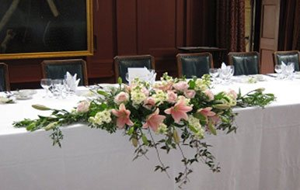
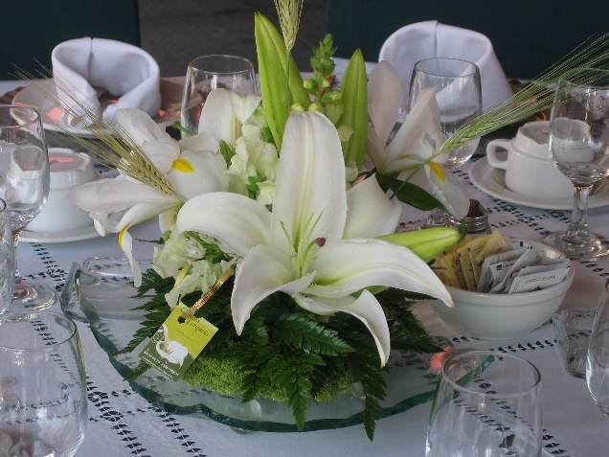
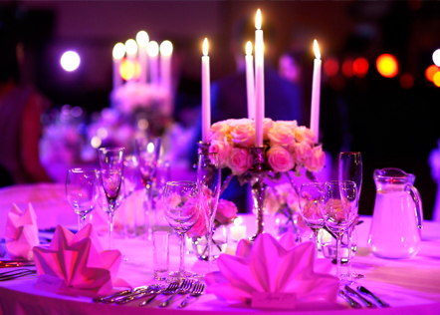

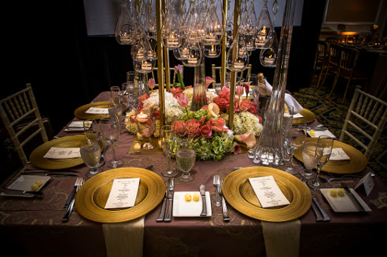

Menú de gala:
Primera entrada fría Carpaccio de salmón ahumado
Segunda entrada caliente Consomé Juliana
Tercera entrada caliente pollito de grano a las cinco especias
Sorbete de pisco sour
Plato principal medallón de filete a las brasas con gratin dauphinois y verduritas de la estación glaseadas
Postre Creme brulee al grand marnier .

Ticket de salida:
¿Cuántos tiempos tiene este menú de gala?
Justifique su respuesta brevemente
(El ticket de salida solo lo responden los alumnos sin conexión a internet)

